Rabbi Yonah Gross Beth Hamedrosh
Positively Shabbos – Comprehending Kiddush

I. Shalom Aleichem
מסכת שבת דף קיט עמוד ב (1
תניא, רבי יוסי בר יהודה אומר: שני מלאכי השרת מלוין לו לאדם בערב שבת מבית הכנסת לביתו, אחד טוב ואחד רע. וכשבא לביתו ומצא נר דלוק ושלחן ערוך ומטתו מוצעת, מלאך טוב אומר: יהי רצון שתהא לשבת אחרת כך. ומלאך רע עונה אמן בעל כרחו. ואם לאו, מלאך רע אומר: יהי רצון שתהא לשבת אחרת כך, ומלאך טוב עונה אמן בעל כרחו.

(2חידושי מהר"ץ חיות שבת קיט:
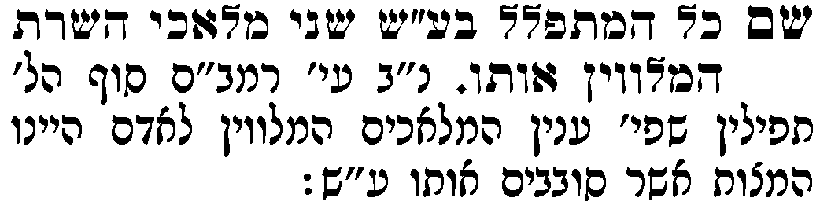
(3מסכת ברכות דף ס עמוד ב
הנכנס לבית הכסא, אומר: התכבדו מכובדים קדושים משרתי עליון, תנו כבוד לאלהי ישראל, הרפו ממני עד שאכנס ואעשה רצוני ואבא אליכם.

(4מנהגי חתם סופר ה:ו
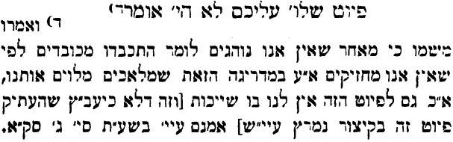
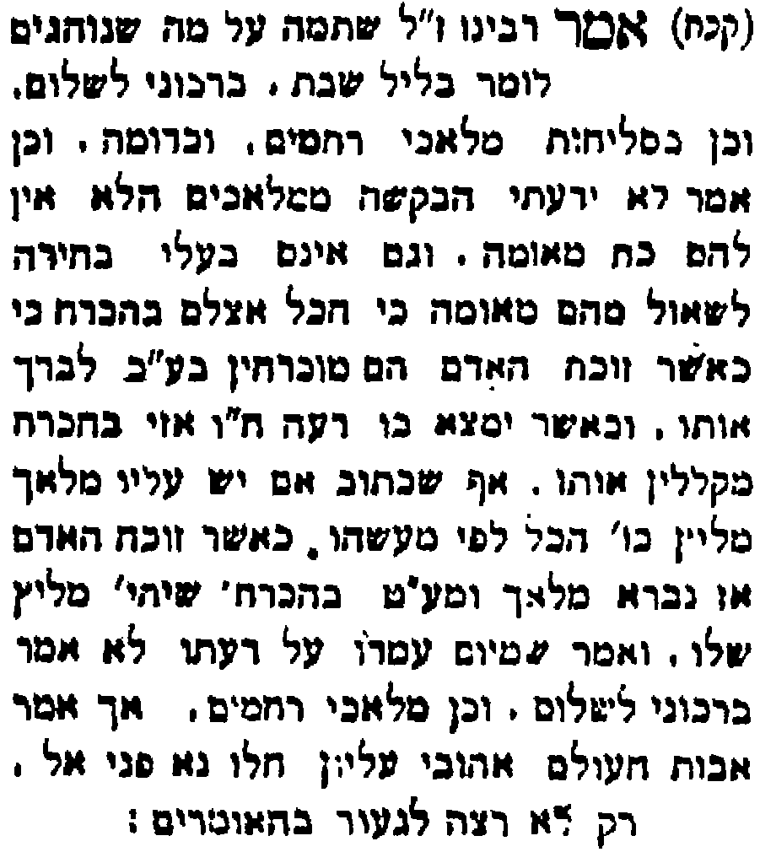
תוספת מעשה רב, שאלתות ס' קכח(5

(6מחצית השקל או"ח רסב:א
ולענ"ד פשוט דאע"ג דהמלאך נשאר אצל האדם כל יום השבת מ"מ אין לשנות נוסח צאתכם לשלום כי הוא על דרך ברוך אתה בצאתך ואע"ג דאין יציאת המלאכים עתה מ"מ אומר צאתכם לשלום על זמן היציא' כשתהיה.
II. Kiddush over Wine
ספר החינוך מצוה לא (7
משרשי מצוה זו, כדי שנתעורר מתוך מעשה זה לזכור גדולת היום, ונקבע בלבבינו אמונת חידוש העולם, כי ששת ימים עשה השם וגו'. ועל כן נתחייבנו לעשות המעשה עם היין, לפי שטבע האדם מתעורר בו הרבה שהוא סועד ומשמח, וכבר אמרתי לך כי לפי התעוררות האדם ומעשהו יתפעל אל הדברים לעולם. ומזה השורש אמרו זכרונם לברכה בגמרא [פסחים דף ק"ו ע"ב] שאם הפת חביב על אדם יותר שיקדש על הפת. כי אז מתעורר טבעו יותר למה שהוא תאב. ואף על פי שביציאת היום לא אמרו כן אלא שחייבו להבדיל ביין על כל פנים, גם בזה צדקו. כי הם זכרונם לברכה, גם התורה השלמה, יבחרו לעולם ברוב, ובאמת כי רוב העולם יתאוו אל השתיה במוצאי שבת יותר מן האכילה, לפי שכבר קבעו סעודה גדולה ביום לכבוד השבת.
(8מסכת שבת דף קיט עמוד ב
דאמר רב המנונא: כל המתפלל בערב שבת ואומר ויכלו - מעלה עליו הכתוב כאילו נעשה שותף להקדוש ברוך הוא במעשה בראשית, שנאמר ויכלו, אל תקרי ויכלו אלא ויכלו.
III. Sitting, Standing and Starting
(9שולחן ערוך אורח חיים הלכות שבת סימן רעא סעיף י
מקדש (מב) על כוס מלא יין (מג) שלא יהיה פגום, וטעון (מד) כל מה שטעון כוס של בהמ"ז, (מה) כא <יג> ואומר ויכלו מעומד, ואח"כ אומר בפה"ג ואח"כ קידוש. הגה: ויכול לעמוד בשעת הקידוש, (מו) ויותר טוב לישב (כל בו); ונוהגים לישב (מז) אף בשעה שאומר ויכלו, רק כשמתחילין עומדין קצת לכבוד השם כב כי מתחילין יום הששי ויכלו השמים ונרמז השם בר"ת. וכשמתחיל (מח) כג יתן עיניו בנרות (מהרי"ל ושכל טוב), ובשעת הקידוש בכוס של ברכה, וכן נראה לי. (מט) ע"ל סימן קפ"ג סעיף ד'.
משנה ברורה סימן רעא(10
(מה) ואומר ויכלו מעומד - שהוא עדות על בריאת שמים וארץ ועדות בעינן מעומד ואע"פ שאומרו בתפלה חוזר ואומרו כדי להוציא בניו ובני ביתו
(מו) ויותר טוב לישב - דבכי האי גוונא [נ] מקרי טפי קידוש במקום סעודה כיון שיושב במקום סעודתו בעת הקידוש וכן הסכים בבאור הגר"א ומטעם אחר דכיון שאחד פוטר חברו בעינן קביעות שיקבעו יחד ובישיבה מקרי קביעות וכנ"ל בסימן קס"ז ולפי דבריו גם השומעים צריכין לישב וטוב ליזהר בזה לכתחלה [נא] ויש לומר דגם דעתו הוא רק לכתחלה ועכ"פ צריך ליזהר שיקבעו השומעים עצמן יחד בעת הקידוש כדי לצאת ולא שיהיו מפוזרים ומפורדים [נב] והולכים אחד הנה ואחד הנה דזה לא מקרי קביעות כלל:
(11שו"ת חתם סופר או"ח ס' י
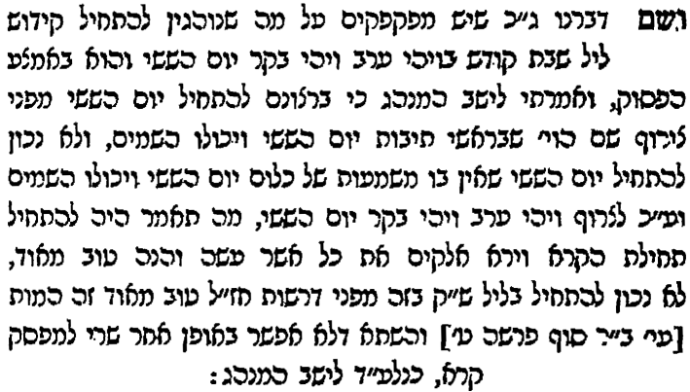
(12שולחן ערוך אורח חיים הלכות שבת סימן רעא סעיף יב
(נח) כו <יד> אחר שקידש על כוס, נוטל ידיו ומברך ענט"י ואם נטל ידיו קודם קידוש גלי דעתיה * (נט) דריפתא (ס) חביבא ליה, לא יקדש על היין אלא על הפת. הגה: (סא) כז וי"א דלכתחלה יש ליטול ידיו קודם הקידוש ולקדש על היין (הרא"ש ומרדכי פרק ע"פ (ורשב"א) והגה"מ פכ"ט, והטור). וכן המנהג פשוט במדינות אלו (סב) ואין לשנות <טו> רק (סג) כח בליל פסח, כמו שיתבאר סי' תע"ג.
משנה ברורה - (סב) ואין לשנות - [סב] וכמה אחרונים כתבו דטפי עדיף לכתחלה לקדש על היין קודם נט"י וכדעת המחבר דבזה יוצא מדינא לכל הדעות ובכמה מקומות נהגו כדבריהם [סג] מיהו אם כבר נטל ידיו קודם קידוש בזה יש לעשות כהרמ"א דאעפ"כ יקדש על יין:

IV. Holding the Cup
(13שולחן ערוך אורח חיים הלכות בציעת הפת, סעודה, וברכת המזון סימן קפג סעיף ד
(יב) <ב> מקבלו בשתי ידיו, וכשמתחיל לברך נוטלו בימינו, ולא יסייע בשמאל. הגה: <ג> והיינו דוקא (יג) שלא תגע השמאל בכוס, אבל אם נותן השמאל ו תחת הימין, (יד) לסייעה, (טו) מותר (ב"י בשם שבולי הלקט). (טז) ומגביהו מהקרקע טפח, אם הוא יושב על גבי קרקע; ואם הוא מיסב בשלחן, מגביהו מעל השלחן טפח; ונותן בו עיניו (יז) שלא יסיח דעתו.

V. Distribution

(14שולחן ערוך אורח חיים הלכות שבת סימן רעא סעיף יד
אם לא טעם המקדש, וטעם (סט) אחד מהמסובין כמלא לוגמיו (פי' מלא פיו), יצא; (ע) ואין שתיית שנים מצטרפת למלא לוגמיו, ומ"מ מצוה מן המובחר (עא) ל <יז> שיטעמו כולם. * וי"א (עב) דכיון שבין כולם טעמו כמלא לוגמיו יצאו, דשתיית כולם מצטרפת לכשיעור. והגאונים סוברים * שאם לא טעם המקדש לא יצא, וראוי (עג) לחוש לדבריהם; (עד) <יח> ודוקא בקידוש, אבל בשאר דברים הטעונים כוס מודים הגאונים דסגי בטעימת אחר.

(15שולחן ערוך אורח חיים הלכות בציעת הפת, סעודה, וברכת המזון סימן קצ סעיף א
(א) א אחר שסיים בהמ"ז מברך בפה"ג ב ויטעום המברך (ואם הפסיק בין הברכה לטעימה (ב) ע"ל סי' רע"א סעיף ט"ו) (ג) ואח"כ יטעמו האחרים; (ד) אם כולם זקוקים לכוס אחד, ונותן המברך מכוסו לכוס ריקן שבידם, לא יטעמו עד שיטעום הוא; (ה) אבל אם אינם זקוקים לכוסו, יכולים לטעום קודם שיטעום הוא. (ו) א"צ המברך לשפוך מכוסו לכוס המסובין <א> אלא א"כ כוס המסובין (ז) פגום. (ע"ל סי' קפ"ב וסוף סימן רע"א).
Mishna Berura

